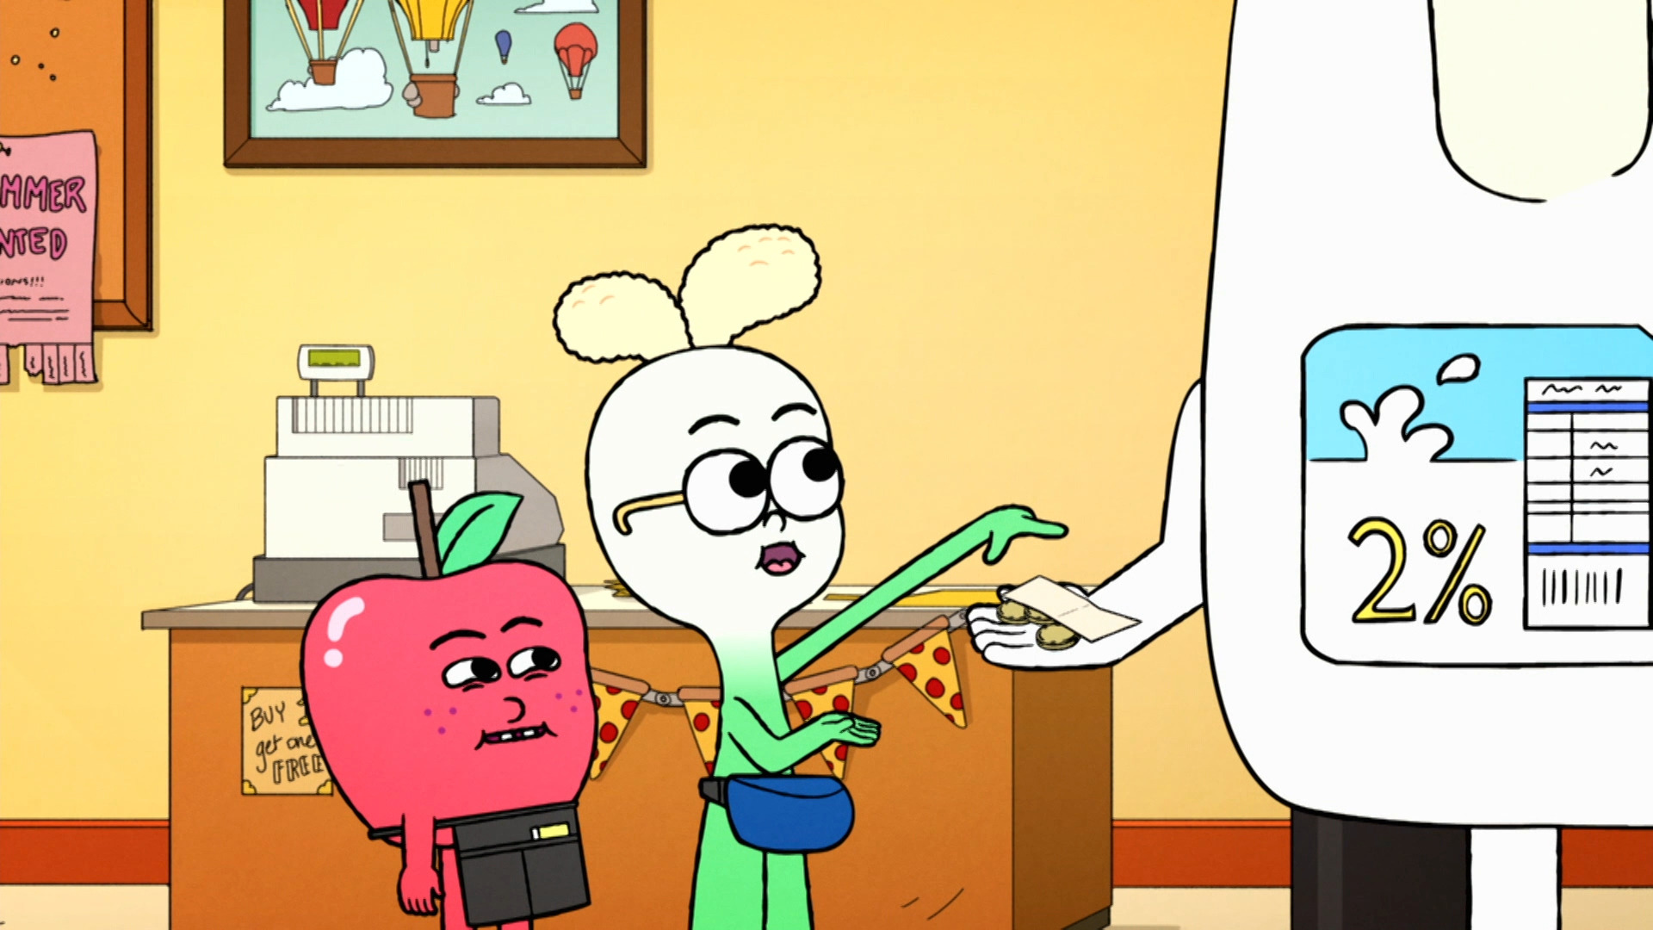

**Maçã e Cebola**

“Gorjeta”

|  |  |  |  |  |
| --- | --- | --- | --- | --- |
| **TÍTULO** | | Maçã e Cebola. Gorjeta | | |
| **CANAL** | | Cartoon Network | | |
| **DURAÇÃO DO VÍDEO** | | 11:22 | | |
| **CRIADOR DA FICHA** | | WarnerMedia | | |
| **PALAVRAS-CHAVES** | | Números, matemática, jogos de percurso, jogos para embocar | | |
| **ÁREAS DE CONHECIMENTO** | | Conhecimento do ambiente | | |
| **EIXOS TEMÁTICOS** | | Matemática | | |
| **NÍVEL** | | Inicial | | |
| **OBJETIVOS DE APRENDIZAGEM** | | MÓDULO I  Espera-se que as crianças consigam:   1. Iniciar-se na contagem de um em um 2. Reconhecer quantidades 3. Registrar pequenas quantidades   MÓDULO II  Espera-se que as crianças consigam:   1. Realizar a contagem de um em um 2. Trabalhar em grupos pequenos | | |
| **CONTEÚDOS** | | Comparação de quantidades: contagem de um em um e registro de quantidades numéricas. | | |
| **ORIENTAÇÕES PARA O DOCENTE** | | Neste vídeo Maçã e Cebola querem realizar um passeio de balão, mas não têm suficiente dinheiro. Seu amigo Pizza oferece-lhes trabalhar e juntar esse dinheiro com as gorjetas.  Nesta ficha as atividades organizam-se em dois módulos de, aproximadamente, 1 hs cada seção. As atividades estão dirigidas a crianças de 4 e 5 anos.  No primeiro módulo as atividades estarão orientadas dentro da área de matemática para que as crianças se iniciem no trabalho com o número e o registro de quantidades pequenas.  No segundo módulo as atividades estão orientadas para que as crianças, a partir de jogos matemáticos, se iniciem na contagem de um em um e no reconhecimento de quantidades pequenas. | | |
| **Módulo I** | | | | |
| **ÁREAS DE CONHECIMENTO** | Conhecimento do ambiente | | **EIXOS TEMÁTICOS** | Matemática. |
| **OBJETIVOS DE APRENDIZAGEM** | Iniciar o reconhecimento de quantidades numéricas. | | **INDICADORES DE EVALUAÇÃO** | Espera-se que as crianças consigam:   1. Repetir a reta numérica oralmente correspondendo a quantidade com o número. 2. Registrar pequenas quantidades. |
| **CONTEÚDOS** | Comparação de quantidades: contagem de um em um e registro de quantidades numéricas. | | | |
| **MATERIAIS** | 1. Vídeo: “Maçã e Cebola. Gorjeta" 2. Tampas de cores e tamanhos (vermelho, verde, azul) 3. Recipientes 4. Imagens de balões (papéis de cores: vermelho, verde, azul) 5. Marcadores 6. Papel e lápis | | | |
| **ATIVIDADES** | | | | |
| O presente módulo está organizado em três momentos e uma atividade de encerramento. Estima-se seu desenvolvimento em aproximadamente 1 hs. Isso depende de cada grupo e de sua modalidade de trabalho. A tais efeitos organiza-se a atividade em momentos.  Primeiro momento:  O/a professor/a apresenta a atividade que vão realizar comentando que vão assistir a um vídeo chamado: "Maçã e Cebola" e que o episódio que vão compartilhar é: "Gorjeta". Posteriormente indaga se conhecem a série animada e o conceito “gorjeta”.  Espera-se que as crianças não conheçam esta palavra, e o/a professor/a deva explicar brevemente que se trata de um dinheiro que se dá em agradecimento por um trabalho ou serviço.  O docente propõe assistir ao vídeo. Pausa o episódio no minuto 1:20 e pergunta: "O que querem fazer Maçã e Cebola? O que têm que juntar para poder consegui-lo? O que eles fazem para saber quanto dinheiro falta-lhes?  Espera-se que as crianças se expressem de maneira oral descrevendo o observado no vídeo. O/a professor/a deve enfatizar na necessidade de contar quanto dinheiro juntam.  O/a professor/a retoma a seguinte imagem do vídeo e pergunta "Quantas moedas há aqui? Releva o número no quadro, e repete a pergunta: Quantas moedas há nas mãos vermelhas e quantas nas mãos verdes? Releva a resposta das crianças no quadro.  Espera-se que as crianças possam responder a quantidade de moedas. Dependendo da idade ou do desenvolvimento das crianças, alguns contarão de um em um, outros/outras poderão realizar a ação de contagem mental e expressar o número total de maneira oral.  C:\Users\Paula Foray\Desktop\PAU\DirecTV\6 FICHA - MATEMÁTICA\Manos con monedas.png   * Nota para o docente: a imagem encontra-se no minuto 1:18 e pode-se pausar nesse minuto para poder observar a imagem com mais detalhe.   Logo continua-se assistindo ao vídeo até o final e pergunta: eles conseguiram o dinheiro? Puderam fazer a viagem de balão? Vocês gostariam de fazer um passeio de balão?  Segundo momento:  O/a professor/a mostra uma caixa com tampas, blocos ou elementos de diferentes tamanhos e cores, e diz: "Tenho um problema, mesclaram-se todas as cores, vocês poderiam me ajudar a separá-los?". Divide o grupo em 3 equipes (azul, vermelho e verde) e explica: "Cada grupo terá um recipiente e deverá juntar as tampas dessa mesma cor. O grupo que acabe antes será o vencedor".  C:\Users\Paula Foray\Desktop\PAU\DirecTV\6 FICHA - MATEMÁTICA\recimientes.jpg   * Nota para o docente: recomenda-se coletar os elementos com anterioridade. As cores que se utilizarão dependerão da quantidade de tampas ou elementos que cada um dos espaços tenha. Caso não tenha tampas, podem-se utilizar objetos como os elementos da foto, e os recipientes podem ser caixas pintadas.   O/a professor/a coloca no espaço três recipientes que tenham a mesma cor das tampas selecionadas, coloca todas as tampas misturadas no chão e diz: "Cada equipe deve juntar a maior quantidade de tampas de sua cor, se animam?". Dá uns minutos para que as crianças realizem a ação, e colabora para que consigam o objetivo.  Espera-se que seja uma atividade simples para as crianças, que reconheçam as cores e possam de maneira autónoma realizar a classificação trabalhando em equipe.  Uma vez finalizada a atividade, o/a professor/a propõe realizar uma roda com todo o grupo, coloca os recipientes no centro da roda para que todos/todas os observem e irá contando a quantidade de elementos que há em cada recipiente oralmente com a ajuda das crianças.  Espera-se que as crianças possam acompanhar ao docente repetindo a reta numérica oralmente correspondendo a quantidade com o número.  Terceiro momento:  Para finalizar este módulo, o/a professor/a propõe registrar qual equipe juntou a maior quantidade de tampas. Para isso, mostra o desenho de 3 balões e propõe: "Vamos contar novamente as tampas, e logo vamos escrever a quantidade que cada grupo tenha juntado dentro de seu balão".  C:\Users\Paula Foray\Desktop\PAU\DirecTV\6 FICHA - MATEMÁTICA\Globos 3.png  Se as crianças recém estão estudando o conteúdo, será o docente quem escreva a quantidade em cada um dos balões. Mas se o/a professor/a considera que é uma tarefa que as crianças podem realizar, escolhe um representante de cada grupo para registrar as quantidades obtidas.   * Nota para o docente: deve-se ter em conta a autonomia que cada grupo tenha para facilitar ou tornar mais complexa a atividade.   Logo do registro grupal, o/a professor/a propõe que cada criança realize seu próprio registro da quantidade de tampas que seu grupo obteve. Para isso entrega um papel e um lápis a cada criança.  Esperam-se diferentes respostas dependendo do desenvolvimento que cada um tenha deste conteúdo matemático, alguns exemplos:  C:\Users\Paula Foray\Desktop\PAU\DirecTV\6 FICHA - MATEMÁTICA\REGISTRO CON PALOTES.pngC:\Users\Paula Foray\Desktop\PAU\DirecTV\6 FICHA - MATEMÁTICA\REGISTRO CON ELEMENTOS.png  C:\Users\Paula Foray\Desktop\PAU\DirecTV\6 FICHA - MATEMÁTICA\REGISTRO MIXTO..pngC:\Users\Paula Foray\Desktop\PAU\DirecTV\6 FICHA - MATEMÁTICA\REGISTRO CON NÚMERO.png   * Nota para o docente: deve-se ter em conta que cada criança tem um desenvolvimento diferente, então ainda que tenham a mesma idade, as respostas podem ser diferentes.   Atividade de encerramento:  Como atividade de encerramento deste módulo, o/a professor/a propõe que sentados numa ronda, as crianças que queiram, podem mostrar seus registros e explicar oralmente como realizaram a atividade, quais decisões tomaram, etc. | | | | |
| **Módulo II** | | | | |
| **ÁREAS DE CONHECIMENTO** | Conhecimento do ambiente | | **EIXOS TEMÁTICOS** | Matemática |
| **OBJETIVOS DE APRENDIZAGEM** | Iniciar o reconhecimento de quantidades numéricas | | **INDICADORES DE EVALUAÇÃO** | Espera-se que as crianças consigam:   1. Contar quantidades e identificá-las nos números de um dado. 2. Registrar pequenas quantidades. |
| **CONTEÚDOS** | Comparação de quantidades: contagem de um em um e registro de quantidades numéricas. | | | |
| **MATERIAIS** | 1. Vídeo: “Maçã e Cebola. Gorgeta" 2. Dado: papelão, tesouras, cola e papéis 3. Tela grande 4. Tampas 5. Recipientes (copos, bandejas ou sacolas) | | | |
| **ATIVIDADES** | | | | |
| O presente módulo está organizado em três momentos e uma atividade de encerramento. Estima-se seu desenvolvimento em aproximadamente 1 hs/ 1:30 hs. Isso depende de cada grupo e de sua modalidade de trabalho. A tais efeitos organiza-se a atividade em momentos.  Introdução:  Se o/a professor/a não realizou o primeiro módulo recomenda-se que apresente com anterioridade o vídeo e indague se as crianças conhecem a série animada "Maçã e Cebola". Logo apresenta o episódio que vão compartilhar: "Gorgeta" e explica que neste episódio Maçã e Cebola querem passear de balão e precisam de dinheiro para poder fazer a viagem.  Espera-se que as crianças não conheçam a palavra gorgeta, então o docente deverá explicar brevemente que se trata de um dinheiro que se dá em agradecimento por um trabalho ou serviço.  Primeiro momento:  O docente propõe assistir ao vídeo completo. Ao finalizar gera um intercâmbio oral e pergunta: Onde queriam ir Maçã e Cebola? O que tiveram que juntar para poder fazer o passeio de balão? Conseguiram juntar o dinheiro? Eles fizeram a viagem?  Espera-se que as crianças possam responder as preguntas expressando-se oralmente e descrevendo o observado no vídeo.  Uma vez que finaliza este intercâmbio, o/a professor/a apresenta ao grupo um dado gigante com constelações (pontos) e expressa: "Observem o que tenho hoje, é um dado para jogar entre todos/todas", mostra cada lado do dado, assinalando e dizendo a quantidade que corresponde.  Pasos para armar o dado gigante:  C:\Users\Paula Foray\Desktop\PAU\DirecTV\6 FICHA - MATEMÁTICA\Pasos para armar dado.png  Retoma a imagem do vídeo no minuto 1:20 e pergunta: "Quantas moedas há em cada mão?" e depois da resposta das crianças procura a quantidade mencionada no seu dado gigante e mostra o número ao grupo.  C:\Users\Paula Foray\Desktop\PAU\DirecTV\6 FICHA - MATEMÁTICA\Manos con monedas.png   * Nota para o docente: pode-se utilizar a imagem pausada no vídeo para que as crianças possam ver a quantidade.   Espera-se que as crianças possam responder a quantidade de moedas. Dependendo da idade ou do desenvolvimento das crianças, alguns farão a contagem de um em um, outros/outras poderão realizar a ação de contagem mental e expressar o número total oralmente.  Segundo momento:  O/a professor/a prepara a sala de aula, coloca uma tela grande no chão, e sobre ela coloca uma quantidade suficiente de tampas de diferentes tamanhos e cores. Logo apresenta um novo jogo e explica: "Cada um de vocês vai ter um copo ou uma sacola. As tampas vão estar no chão. Eu vou lançar o dado e vocês vão ter que juntar em seus copos ou sacola a quantidade de tampas que o dado indique, se animam?"  C:\Users\Paula Foray\Desktop\PAU\DirecTV\6 FICHA - MATEMÁTICA\recipiente con tapas.jpgC:\Users\Paula Foray\Desktop\PAU\DirecTV\6 FICHA - MATEMÁTICA\juegos dado.jpg   * Nota para o docente: recomenda-se preparar com anterioridade os materiais, contar com quantidade suficiente de tampas para a quantidade de crianças.   Espera-se que as crianças possam reconhecer a quantidade assinalada no dado ou que possam fazer a contagem de um em um para poder conhecer essa quantidade. Se é a primeira vez que jogam com um dado precisaram que o/a professor/ acompanhe e guie a atividade.  Terceiro momento:  Para tornar o jogo mais complexo, e poder intervir individualmente, o/a professor/a propõe um jogo de dados em grupos pequenos. Para isso divide as crianças em grupos de 4 participantes (a quantidade dependerá das crianças presentes) e logo explica: "Agora vamos jogar ao mesmo jogo, mais em grupos pequenos. Em cada mesa há uma caixa de tampas e um dado. Cada um/uma de vocês deverá lançar o dado e juntar a quantidade de tampas que indique o dado, estão preparados/as?  C:\Users\Paula Foray\Desktop\PAU\DirecTV\6 FICHA - MATEMÁTICA\juego tomando tapas.jpg  C:\Users\Paula Foray\Desktop\PAU\DirecTV\6 FICHA - MATEMÁTICA\juego contando.jpgC:\Users\Paula Foray\Desktop\PAU\DirecTV\6 FICHA - MATEMÁTICA\juego dedos.jpg   * Nota para o docente: recomenda-se preparar com anterioridade os dados, se é a primeira vez que se trabalha com quantidades poderá-se fazer somente um dado até o número 3 e irão-se agregando outras quantidades segundo o processo de aprendizagem do grupo.   Porquanto é uma atividade complexa para as crianças, seguramente seja heterogénea a forma de resolver a atividade. Precisarão da ajuda do docente e de seus próprios companheiros/as.  Atividade de encerramento:  Para finalizar o trabalho deste módulo, o/a professor/a convida as crianças a realizar uma roda e pergunta: Quem venceu? O que vocês fizeram para ganhar? Dá a cada grupo uns minutos para expressar oralmente o processo do jogo. Diz: "Perfeito, a próxima vez vamos fazer uma carreira de dados!"   * Nota para o docente: este tipo de atividades matemáticas tem que se realizar repetidas vezes para que as crianças possam apropriar-se do conteúdo. | | | | |